该文档是关于代码自动测试的说明文档，将说明如何对自动测试程序进行配置。

1. 指定被测试源代码所在包
为了使得测试代码能顺利加载每个同学的class，第11-13章作业通过Javadoc API规定了每个类的类名、每个类的数据成员的类型和变量名、每个方法的方法名、形参类型、返回类型必须一致。除此之外，还必须统一包名。
- 11-13章编程题第二题，包名统一为package homework.ch11_13.p3;
- 11-13章编程题第三题，包名统一为package homework.ch11_13.p4;
在IDEA操作演示3.mp4里，演示了如果通过Refactor改变代码所在的包，是很简单的操作，但是一定要通过Refactor改变代码所在的包。如果直接修改包名，相关代码修改起来比较麻烦。

2. 测试代码的目录结构
测试代码的目录结构如图1所示：
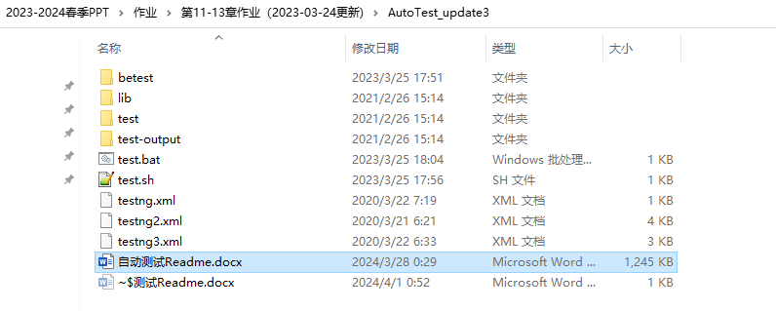
图1 测试代码的目录结构
测试代码的根目录为AutoTest_update3。在该目录中，各文件和目录内容说明如下：
- testng.xml，testng2.xml，testng3.xml为测试的配置信息；
- test.bat是Windows运行测试程序的脚本文件，大家需要修改，如何修改见第3节；
- test.sh是Linux/Mac运行测试程序的脚本文件，大家需要修改，如何修改见第3节；
- test-output目录是测试结果报告的输出目录，该目录名不要修改，目录也别删除；
- lib目录是测试程序运行所依赖的jar包，该目录名不要修改，目录也别删除；
- betest目录是最后提交测试代码的目录，学生在本机测试时，可以不使用这个目录。但提交作业时，需要把作业的class文件拷贝到这个目录。具体说明见第5节。
请保持AutoTest_update3下的目录结构不变，AutoTest_update3目录可以位于任何位置。大家进入到该目录，运行test.bat就可以启动测试程序。如果是在Linux下或者Mac下面，目录结构和要求一样。

3. test.bat,test.sh,testing.xml的修改
用于Windows的test.bat脚本文件内容如图2所示：
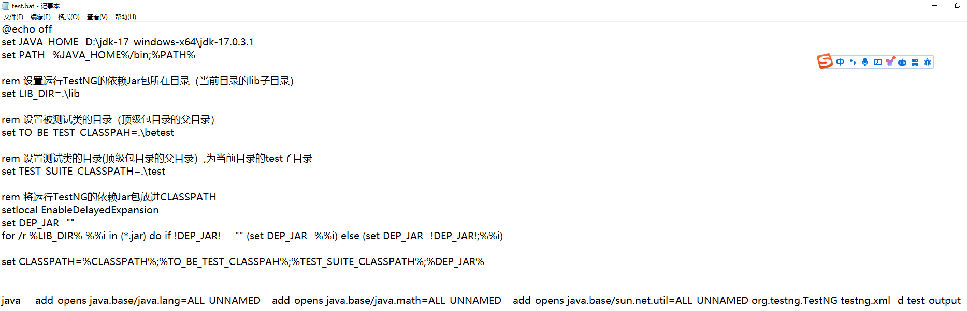
必须修改为学生被测试代码所在包的上一级目录
必须修改所在机器的JAVA_HOME路径
图2 Windows下运行脚本内容及所需修改地方
在test.bat里学生只需要修改环境变量JAVA_HOME和TO_BE_TEST_CLASSPAH，其他的环境变量如LIB_DIR、TEST_SUITE_CLASSPATH都是用的相对路径，所以无需修改。对用于Linux或Mac的脚本文件的修改一样，如图3所示：
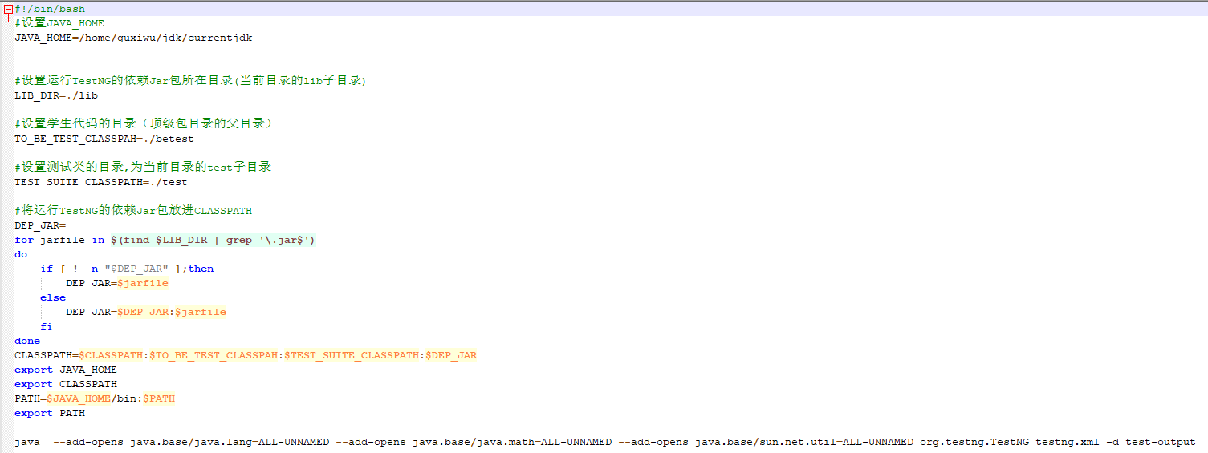
必须修改为学生被测试代码所在包的上一级目录
必须修改所在机器的JAVA_HOME路径
图3 Linux/Mac下运行脚本内容及所需修改地方
由于测试代码同时测试二个编程练习，因此有三个xml文件对测试过程进行配置。其中testng2.xml是对编程第2题的测试配置，testng3.xml是对编程第3题的测试配置。testng.xml则是将多个测试组合起来，其内容如下所示：
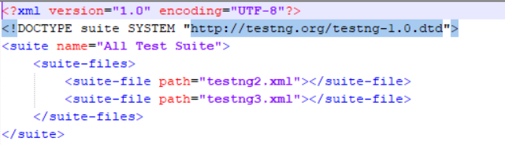
一般情况下这三个xml配置文件不需要修改。但是有的同学第3题没有完成，只能进行第2题的测试，这时需要修改testng.xml文件，将第3题的测试配置文件testng3.xml注释起来，xml文件注释用<!-- -->, 如下图所示：
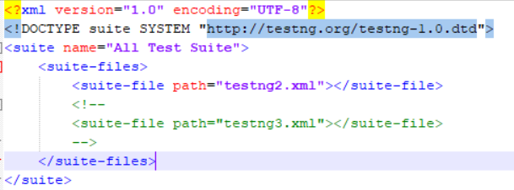
这个时候测试代码只会执行第testng2.xml里面的测试。

测试代码是在JDK17下编译的，因此最好保持JDK版本一致。运行测试脚本时，测试目录不要包含中文路径。

4. 测试程序运行及查看测试结果
在命令行进入到AutoTest_update3目录，运行test.bat。运行结果如图3所示：
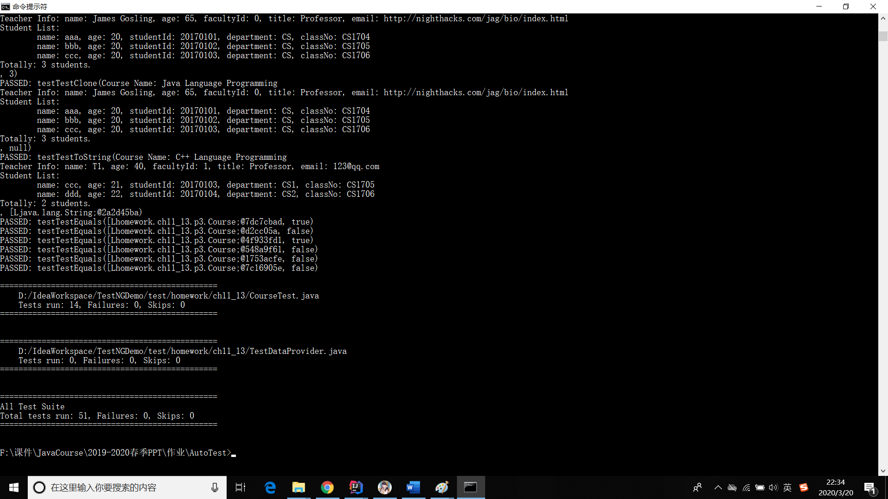
图3 命令行运行测试程序
这时进入到AutoTest_update3目录下的子目录test-output，里面内容如图4所示：
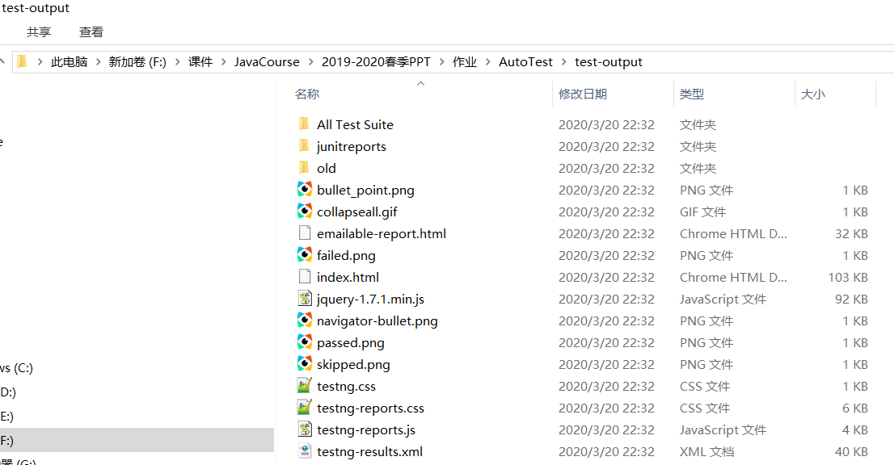
图5 test-output目录内容
打开index.html，可以看到测试结果，如图6所示：
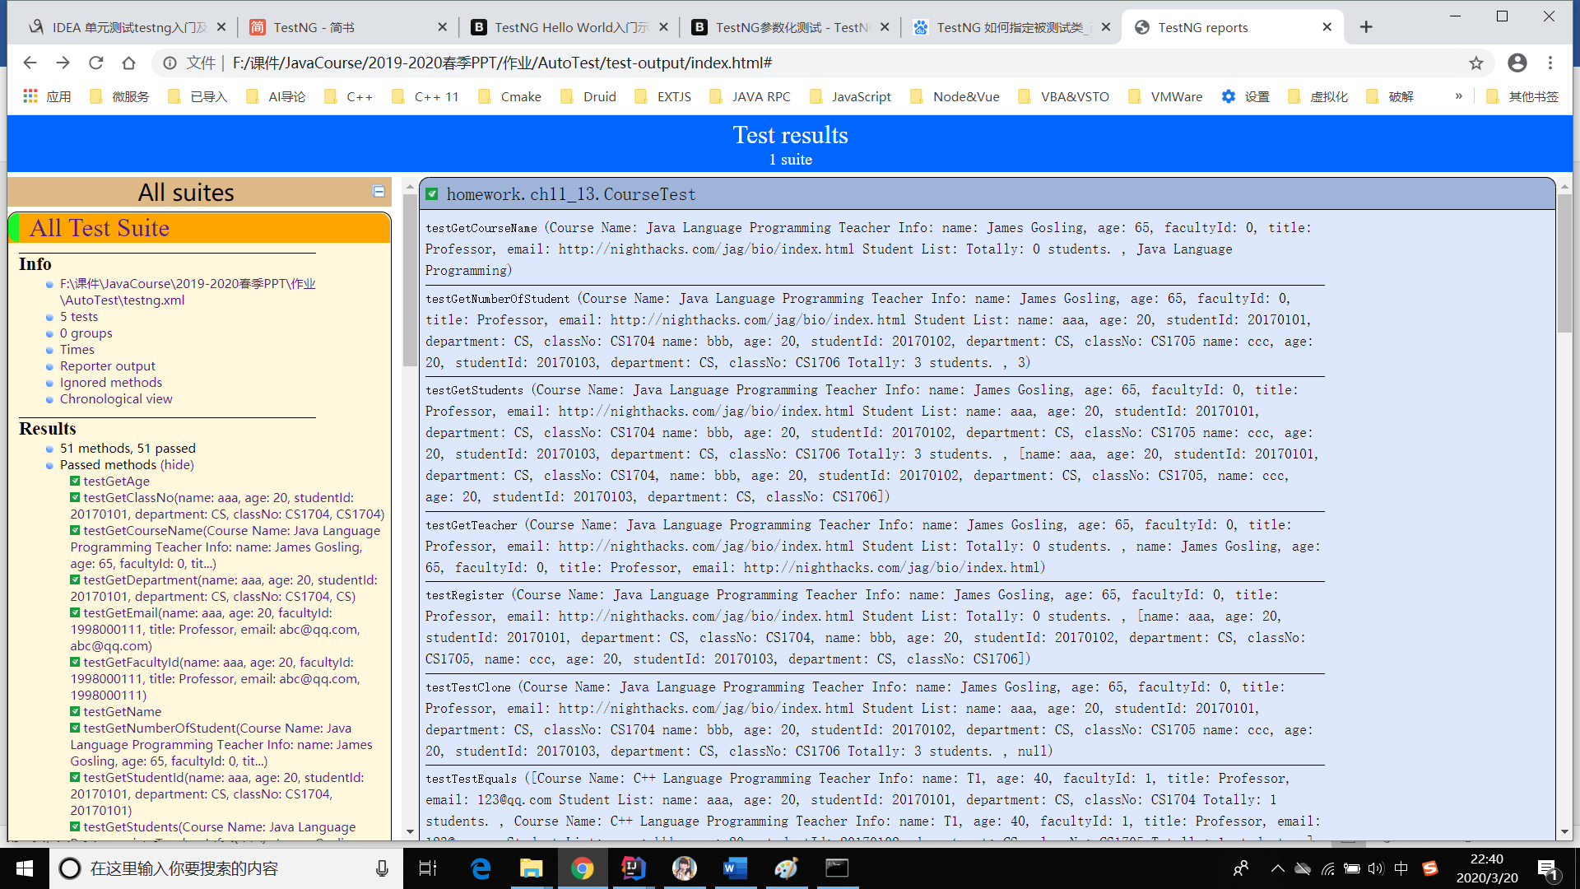
图6 查看测试报告
测试报告会显示有二个Test Suit，第一个Test Suit测试一共测试了51个方法，51个Passed。第二个Test Suit一共测试了29个方法，29个Passed。如果有错误，会给出错误的方法，和导致错误的测试案例。
Linux下测试代码和运行脚本也经过测试，如图7所示：
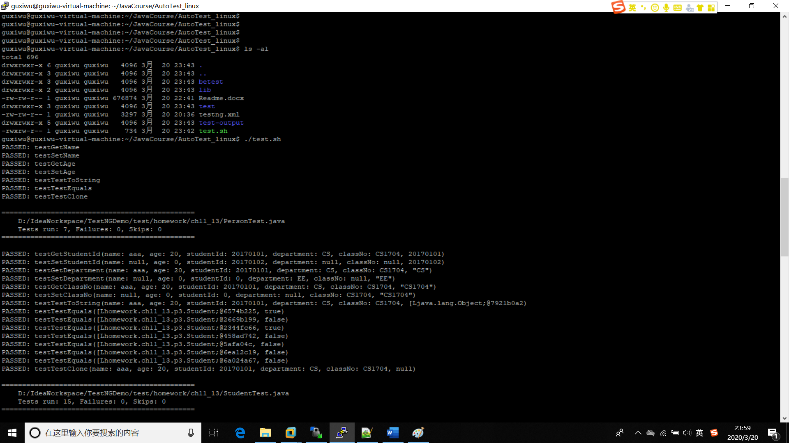
图7 Linux下运行测试程序

5. 提交测试包
为了方便作业提交后助教对学生的代码测试，学生需要把作业编译后的class文件拷贝到AutoTest_update3下的betest目录下。以11-13章编程题第二题为例，由于规定了包名必须是homework.ch11_13.p3，因此betest的子目录结构应该如图8所示：
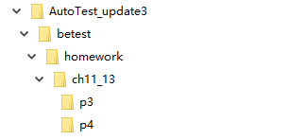
图8 betest的目录结构
学生则将工程编译好的这个包下面的class文件拷贝到p3子目录下。同时，将测试脚本里TO_BE_TEST_CLASSPAH的目录设置成相对目录。
对于Windows脚本test.bat，相应语句改为：
set TO_BE_TEST_CLASSPAH=.\betest
对于Linux/Mac脚本test.bat，相应语句改为：
TO_BE_TEST_CLASSPAH=./betest
注意斜杠前面有一个. ，表示当前目录。
类似地，第三题作业拷贝到betest\homework\ch11_13\p4包下面。
最后把AutoTest_update3打包，随同作业源代码(.java文件)、作业客观题答案一起提交。在将AutoTest_update3打包提交前，学生应该在本机运行修改后的脚本，确保测试代码可以测试betest下面的class文件。
在提交AutoTest_update3包前，测试代码脚本的TO_BE_TEST_CLASSPAH的目录可以指向工程目录里的包，如第3节所示，这样可以方便学生根据测试结果修改调试代码。

6. 测试运行的JDK版本问题
由于测试代码是在控制台下运行而不是在IDEA里运行，所以要保证从控制台运行时启动java程序的JDK版本为JDK17。验证方法是在控制台运行java -version，如下图所示：

